Программа
Мероприятий, посвященных 25-летию основания
МДОБУ ЦРР Д/С № 105 «Умка»

 | 01 ноября 2013г.(пятница)
10.00. | Фотовыставка «Хорошо у нас в саду» | гр. Сардаана
 | Выставка «Мой любимый детский сад» | гр. Буратино
 | 07 ноября 2013г.(четверг)
17.00. | Открытое занятие для родителей «Что такое детский сад?» | гр. Бемби
18.00. | Открытое физкультурное занятие для родителей гр. Бемби | Спортивный зал
 | 08 ноября 2013г.(пятница)
10.00. | Фотовыставка «Наши традиции» | Коридор 1этаж
 | 12 ноября 2013г.(вторник)
10.30. | Выставка «Мой дом, мой город» | гр. Улыбка
11.00. | Фотовыставка «Один день из жизни группы» | гр. Сказка
 | 13ноября 2013г.(среда)
15.30. | Сказка «Айболит на новый лад» гр. Бемби | Театр
 | 14 ноября 2013г.( четверг)
10.00. | Фотовыставка «Подари игрушку детскому саду» | гр. Ласточка
16.00. | Юбилейный концерт «С Днем Рождения детский сад» | Театр
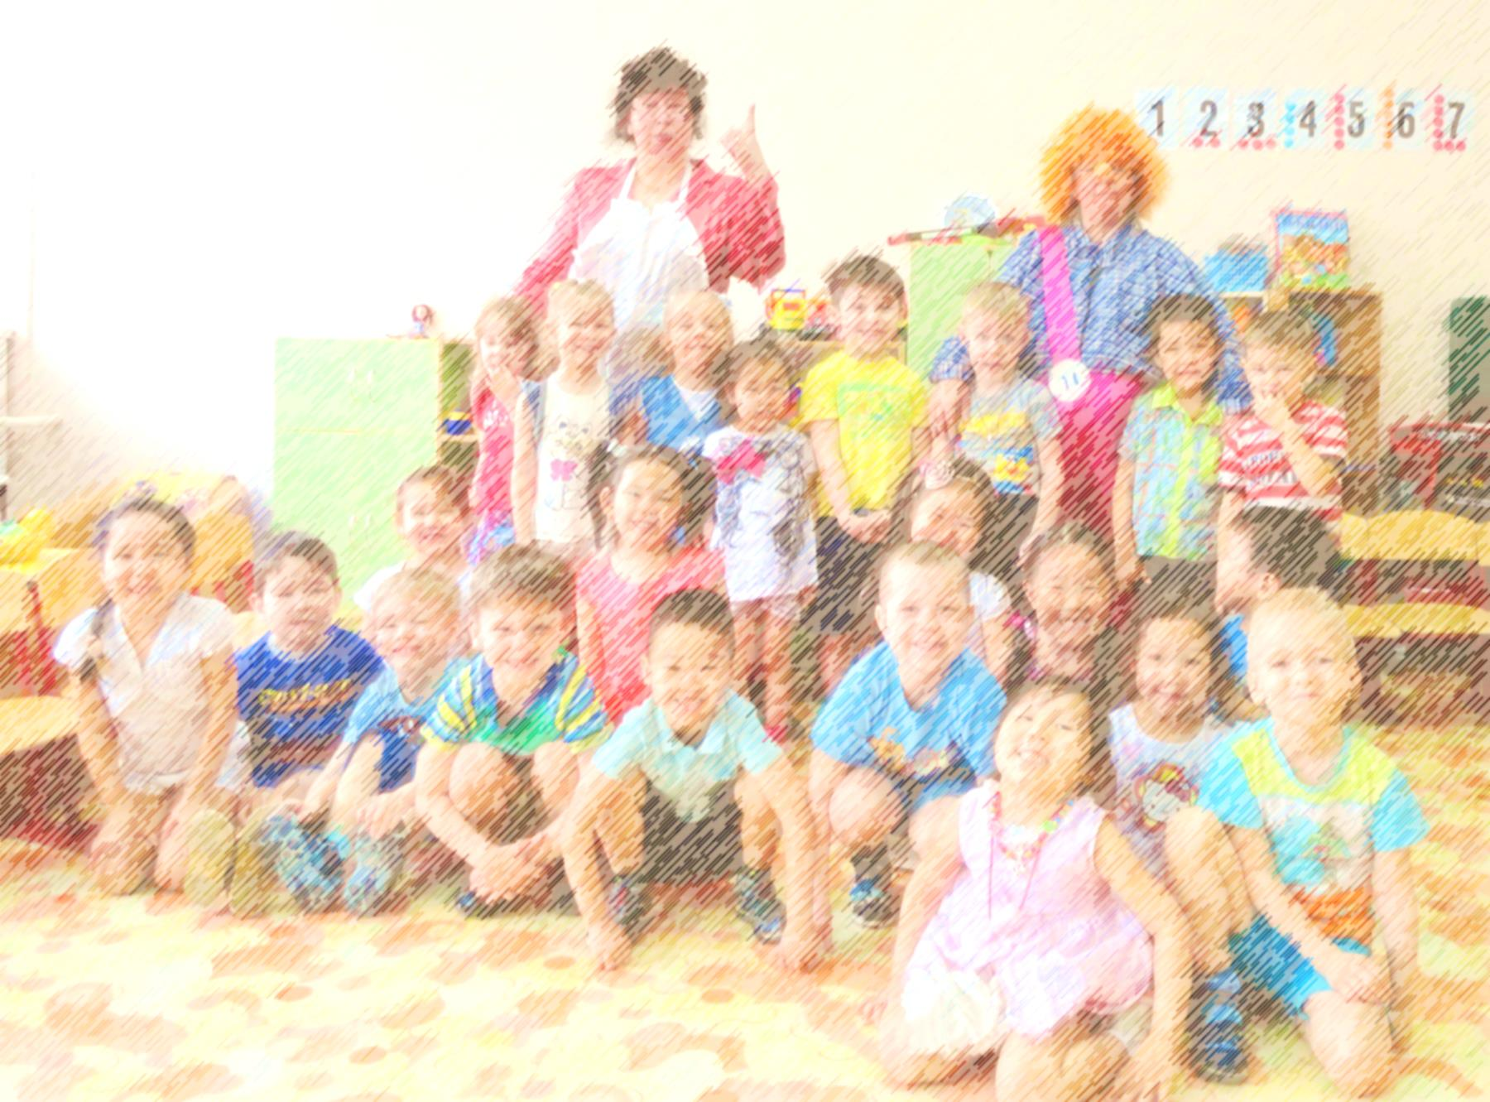  17.00. | Выставка кукол в национальных костюмах «Народы мира» | гр. Сказка
 | 15 ноября 2013г.(пятница)
10.00. | Выставка рисунков «Мой детский сад» | гр. Белочка
 | Фотовыставка «Наш любимый детский сад» | гр. Радуга
 | 20 ноября 2013г.(среда)
09.30. | Спортивный праздник «Мы олимпионники» подготовительные группы | Спортивный зал
16.00. | Юбилейная сказка «Детский сад – 2313год» гр. Солнышко | Театр
 | 21ноября 2013г.(четверг)
16.00. | Музыкальный спектакль «Заяц – огородник» гр. Теремок | Театр
 | 22 ноября 2013г.(пятница)
10.00. | Фотовыставка «Наши будни» | гр. Ласточка
 | 25ноября 2013г.(понедельник)
10.00. | Выставка «Осенние фантазии» | гр. Золотая рыбка
10.00. | Фотовыставка «Вот какие наши малыши» | гр. Родничок
 | 27 ноября 2013г.(среда)
18.00. | Спортивный праздник «Папа, мама, я – спортивная семья» подготовительные группы | Спортивный зал
 | 28 ноября 2013г.(четверг)
09.30. | Спортивный праздник «Мы олимпионники» старшие группы | Спортивный зал
18.00. | Спортивный праздник «Папа, мама, я – спортивная семья» старшие группы | Спортивный зал

